PETEK, 8.5.2020

ŠPORT: NARAVNE OBLIKE GIBANJA: PRESKOK IN NASKOK
Pojdi na svež zrak. V naravi poišči naravne ovire (kamenje, veje, debla, štore). Nizke ovire preskakuj, na višje pa skoči in seskoči. Zabavaj se!

GLASBENA UMETNOST: PESEM: OSEL IN KUKAVICA
Pesem si se že učil. Prepevaj jo še danes, saj bomo pesmice v ponedeljek zapeli skupaj v razredu. Kje jo najdeš, že veš!

MATEMATIKA: Ponavljanje in utrjevanje naravnih števil do 1000
Naloge najdeš v spletnih učilnicah.

LIKOVNA UMETNOST ( 2 URI) : SLIKANJE: DREVO V ŠTIRIH LETNIH ČASIH
POTEK DELA:
Z rjavo barvico, lahko tudi s črno, v brezčrtni zvezek čez dve strani nariši razvejano drevo.
Razvejani del drevesa razdeli na štiri dele (dva dela bosta na levi strani lista, dva dela pa na desni strani lista).
Vsak del razvejanega drevesa bo predstavljal drevo v enem letnem času.
Torej! Nariši eno drevo v štirih letnih časih – spomladi, poleti, jeseni in pozimi.
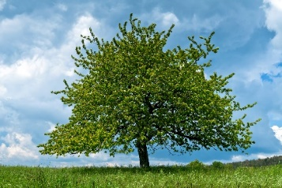
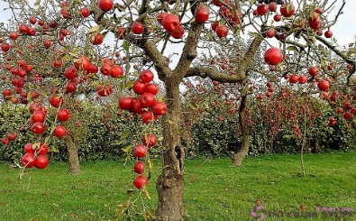
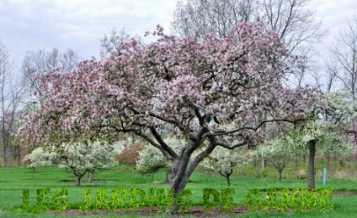
Slike, kako izgleda drevo v posameznem letnem času, so ti v pomoč. Uživaj!
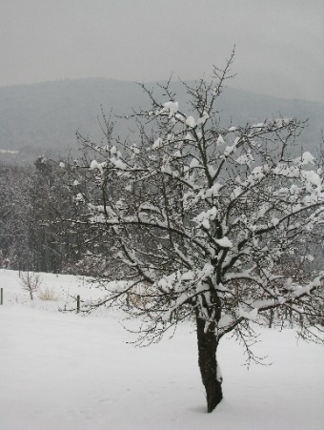

Da si boš lažje predstavljal likovno nalogo, si oglej likovno delo nekega učenca. Pri ustvarjanju uporabi svojo domišljijo in znanje o vrstah dreves, ki si ga pridobil pri spoznavanju okolja.
Izdelano sliko oz. zvezka ne pozabi prinesti v ponedeljek v šolo. SE VIDIMO!
